AFDELING WETENSCHAPPELIJK ONDERZOEK & OPLEIDING

Dr. F.M.M.A. van der Heijden, opleider medisch specialisten

Prof. Dr. J.I.M. Egger, P-opleider

Postbus 5

5800 AA Venray

Stationsweg 46

Tel. (0478) 527339

Fax (0478) 527626

Artsen, specialisten, aios, psychologen, managers,
directeuren, bestuursteam
en in- en externe belangstellenden

Venray, 6 maart 2020

Kenmerk: FvdH/hr/2019-003

Geachte heer, mevrouw,

Bij deze nodig ik u uit voor een refereerbijeenkomst die zal plaatsvinden op:
Dinsdag 14 april 2020 van 16.00 – 17.30 uur.

Dit (eind-)referaat zal plaatsvinden in de Conferentieruimte van het Dienstencentrum van Vincent van Gogh.

Mevrouw Carry Janssen, aios Vincent van Gogh, houdt dan een eindreferaat getiteld:

“Een licht verstandelijke beperking en psychiatrie, ver van ons bed of dagelijkse praktijk?”

Graag zie ik uw komst en bijdrage aan de discussie tegemoet.

Met vriendelijke groet,
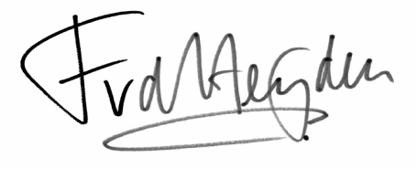

Dr. F.M.M.A. Van der Heijden, psychiater
Opleider Medisch Specialisten

Voor de samenvatting z.o.z.

Referaat dinsdag 14 april 2020

Een licht verstandelijke beperking en psychiatrie, ver van ons bed of dagelijkse praktijk?

In Nederland zijn er naar schatting ruim 1 miljoen mensen met een IQ tussen de 50 en 85 waarbij tevens sprake is van problemen in de sociale redzaamheid; de mensen met een licht verstandelijke beperking. Met een maatschappij die toenemend ingewikkeld is, hebben zij vaak blijvende ondersteuning nodig. Daarbij zijn ze ook kwetsbaar voor o.a. psychische stoornissen en verslavingsproblematiek.
In dit referaat wordt in vogelvlucht de geschiedenis van de omgang met en zorg voor mensen met een verstandelijke beperking besproken, waarna er wordt gekeken naar de huidige praktijk. In hoeverre zijn de geestelijke gezondheidszorg en geestelijke zorg voor mensen met een licht verstandelijke beperking daadwerkelijk gescheiden? Naast het classificeren en de diagnostiek naar een verstandelijke beperking, zal vooral de brug naar diverse psychiatrische toestandsbeelden gelegd worden. Hierbij wordt aan de hand van casus en literatuur de combinatie besproken van de psychische stoornis en de licht verstandelijke beperking, en wat voor invloed dit heeft voor de dagelijkse praktijk.

